新人教版九年级物理《19.3安全用电》三栏式精品教案(附教学反思和达标检测)

【教学目标】
知识与技能
1.知道电压越高越危险
2.了解触电的原因和类型，知道安全用电的原则
3.了解雷电的危害及避雷针的作用
过程与方法
1、通过多媒体，了解触电事故的原因，养成学生的观察能力、初步的分析和概括能力。
2、通过联系生活实际，养成学生利用物理知识解决简单问题的能力。
情感与价值观
1、通过本节课的学习，使学生进一步体验安全用电的重要性，增强学生安全用电的意识。
2、通过学习本节内容，进一步激发学生对学习物理的兴趣、养成学生严谨的科学态度。
【教学重点】
了解触电的原因，认识安全用电的重要性和用电安全原则。
【教学难点】
通过大量经验事实和动画演示，了解触电的原因。
【教学准备】
教师准备：多媒体
学生准备：观察了解家庭和学校的电路
【教学过程】
教 学 过 程
教学内容及环节 | 教 师 活 动 | 学 生 活 动
一、创设情景，导入新课 | 【创设情境】2011年4月5日，在济南市文化东路，一位工作人员拆修电线的时候不幸触电，燃烧十分钟，把安全带被烧断后尸体才掉下来。  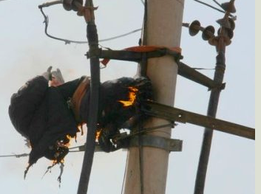  【诱思导入】我们生活在电的时代，电给我们的生活带来了极大的便利，但用电不当也会给人们带来灾难。据统计，我国每年因触电死亡人数近万人，所以“安全用电” 非常有必要，本节课我们就来学习有关知识。  板书：§19.3 安全用电  （设计意图：利用课件中惨烈的触电伤亡事故，激发学生的安全用电的意识，并感受安全用电的必要性，激发学生学习此节知识的热情。） | 观看课件，听老师讲述。  带着强烈的求知欲开始本节课的学习。
二、探究过程  - 、电压越高越危险  （二）常见的触电事故  1、触电的原因  2、触电的类型  3、触电急救  (三)安全用电原则  （四）注意防雷 | 【亲身体验】让一位学生两手分别接触一节干电池的两极，然后提问这位学生：你有什么感觉？你感觉自己触电了吗？  【乘势追问】谁能说一说，在这位同学身上为什么没有发生触电事故？你认为电对人体的伤害程度与哪些因素有关?  给学生充分的时间讨论，然后让小组代表回答，最后评价总结：电对人体的伤害程度与通过人体的电流的大小及持续的时间有关。  【知识拓展】出示下列资料，让学生观察：  【电压与触电】电流的大小又跟什么因素有关？你能用欧姆定律解释为什么电压越高越危险吗？  组织学生讨论、回答，然后简评、总结，并作适当的补充：通常情况下人的人体的电阻约为10⁴~10⁵Ω，在皮肤潮湿时，人体的电阻可将为10³Ω。  【了解电压】你知道我国家庭电路的电压是多少？动力电路的电压是多少？对人体而言，安全电压是多少？  【过渡问题】家庭电路的电压和高压输电线的电压，已经远远高于安全电压范围，所以，容易发生触电事故。你知道触电是怎么回事吗？  教师简评，总结：当人体成为闭合电路的一部分时，就会有电流通过。当电流达到一定大小，就会发生触电事故。  【低压触电】请同学们观察下面两种情况，会不会发生触电事故？尝试解释一下为什么会触电哦？  第一种情况：一只手接触火线，一只手接触零线  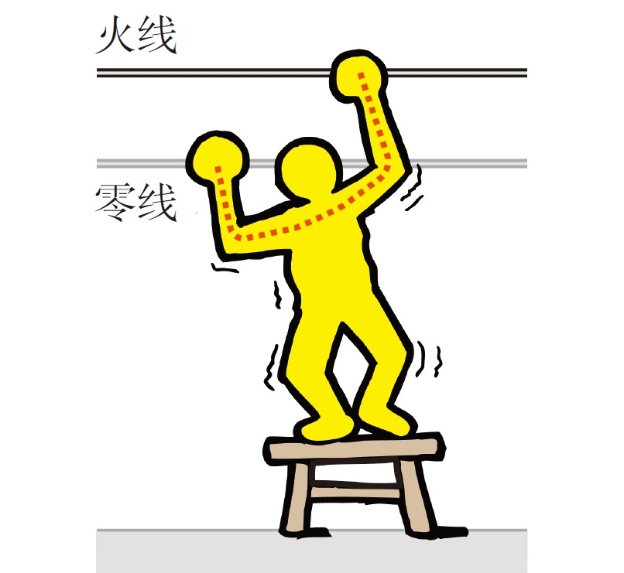  第二种情况：站在地上，一只手接触火线  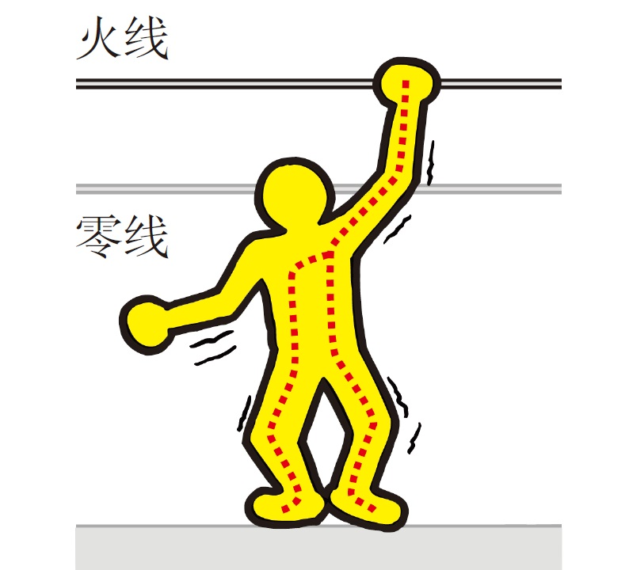  组织学生讨论，回答，得出结论，并进行补充：第一种触电类型是双线触电，第二种触电类型是单线触电。  【过渡问题】你们见过这些标志吗？你知道这些标志的意义吗？  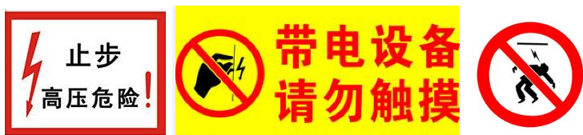  【高压触电】请同学们自学教材回答：  - 高压触电分为哪两种类型？  - 什么是高压电弧触电？为什么？  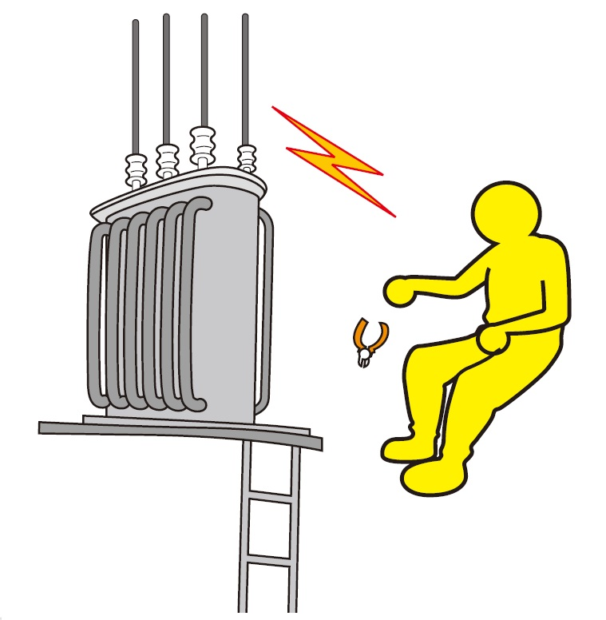  - 什么是跨步电压触电？为什么？  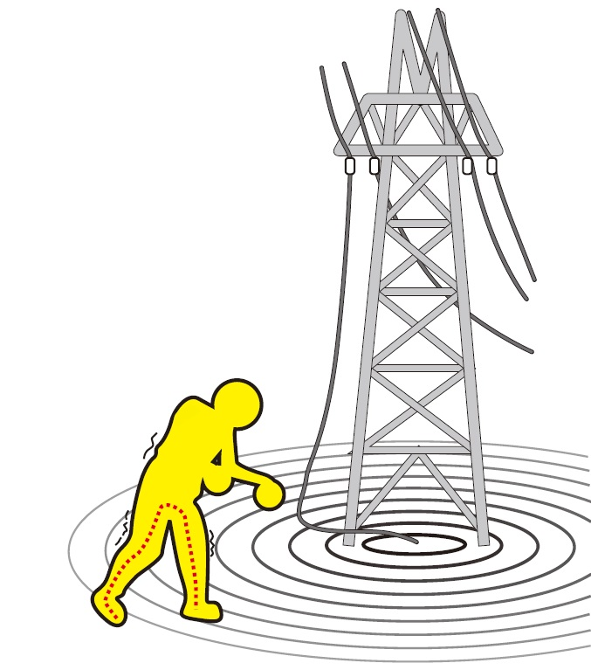  （设计意图：运用多媒体教学，让学生形象的认识到出触电的原因和类型，易于学生理解。）  【触电急救】请同学们讨论：发现有人触电时你该怎么办呢？能用手直接去拉触电人吗？  组织学生讨论，鼓励学生大胆讨论，并作出适当的评价，引导学生得出正确的急救方法。  （设计意图：通过讨论，让学生了解触电急救知识，增加学生生活常识。体现了从物理走向生活的理念。）  【组织讨论】我们了解了触电的类型，那么，在生活中哪些行为会引发这些触电事故呢？看谁说的多和全哦！  组织学生讨论，交流，鼓励学生积极回答，及时评价，并作适当的补充：  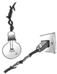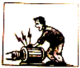  绝缘层损坏的导体 电器没有接地  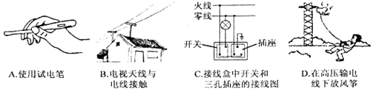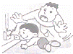  高压线下放风筝 插座安装过低  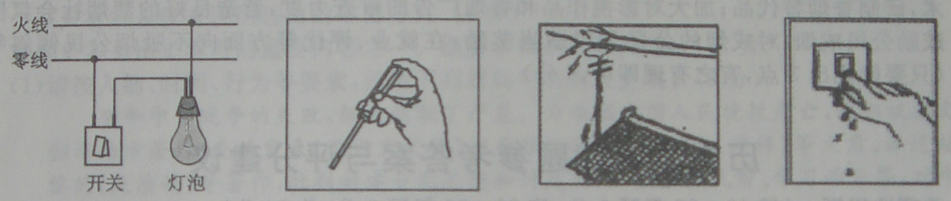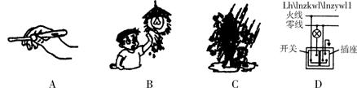  开关接在零线上 手接触试电笔前的金属  （设计意图：让学生通过讨论交流，认识到生活中用电的不安全因素，提高安全用电意识。）  【用电原则】通过上面的讨论，你认为用电过程应注意哪些问题来防止触电事故的发生？要遵守哪些用电原则呢？  引导学生讨论，师生总结如下安全用电原则：  1、不接触低压带电体，不靠近高压带电体；  2、更换灯泡、搬动电器前应断开电源开关；  3、 不弄湿用电器，不损坏绝缘层；  4、 保险装置、插座、导线、家用电器等达到使用寿命应及时更换。  【知识推进】根据安全用电原则，请将下列元件连接成符合安全用电要求的家庭电路。  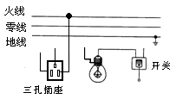  强调：开关要接在用电器和火线之间，灯头螺旋顶应接在火线上，接三孔插座应注意“左零右火中接地”。  【过渡】除了确保家庭用电安全外，在夏天还要注意防雷。有人说，作孽会遭雷劈，真的那么灵验吗？  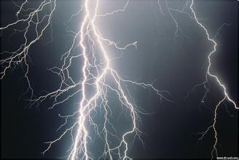  【自主学习】雷电是一种什么现象呢？生活中我们怎样防雷？请同学们阅读教材，回答问题：  1、雷电是一种什么现象？  - 2、雷电有什么危害？  3、怎样预防雷电造成的危害？你在哪里见过避雷针？  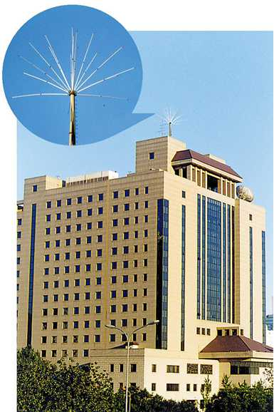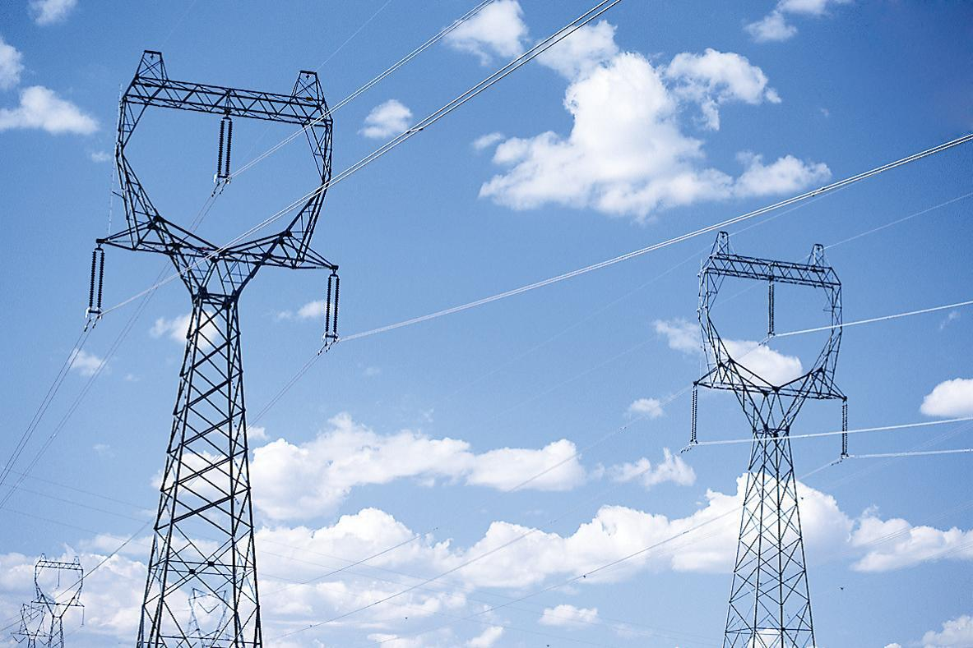  组织、引导学生自学，对学生的回答予以评价，同时指出：作孽会遭雷劈是封建迷信，不科学的。  【知识拓展】指导学生阅读教材“雷电灾害及预防”，增加生活常识。  （设计意图：通过图片展示与教师的指导，让学生知道防雷的相关知识，克服对雷电的畏惧心理，破除迷信思想，树立科学意识。） | 结合体会回答：没有什么触电感觉。  结合生活经验认真思考，组内讨论，交流自己的看法：这是因为电池的电压太低，通过人体的电流太小，所以没有发生触电事故。  通过观察认识到，电流越大，对人体的伤害程度越大。  思考，回答：根据欧姆定律I=U/R，通过人体的电流与人体的电阻和电压的高低有关。当人体电阻不变时，电压越大，电流就越大，人就越危险。  阅读教材回答：家庭电路电压是220V，动力电路的电压是380V，不高于36V是安全电压。  思考，讨论，组内交流看法，小组代表回答。  仔细观察，小组讨论，代表回答，其余学生给予补充和纠正。  第一种情况：人体、导线、电源构成闭合电路，电流流过人体，就会发生触电事故。  第二种情况：导线、人体、大地和电网中的设备构成闭合电路，电流会流过人体，发生触电事故。  回答：电压高危险，不要靠近。  自学教材后回答：  1、高压触电有高压电弧触电和跨步电压触电两种类型。  2、高压带电体周围有强大的电场，当人靠的很近时，容易产生电弧触电。  3、如果高压电线落在地面上，当人经过这个区域时，两脚之间存在相当高的电压，这时电流从一条腿流入，另一条腿流出，这样就会发生跨步电压触电。  认真思考，积极回答：  1、绝对不能用手直接拉触电者。  2、首先切断电源或用绝缘棒跳开电线。  3、必要时进行人工呼吸等急救措施。  4、尽快通知医务人员……  结合生活经验和学过的知识，思考，交流，畅所欲言：  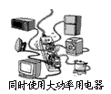  同时使用大功率用电器  湿手按开关  电视天线接触电线  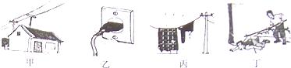  在输电线上晾晒湿衣服  结合上面的讨论，先在小组内形成统一看法，然后小组代表回答，全班同学给予补充、纠正和完善。  完成作图：  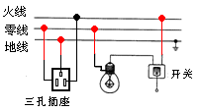  听讲，理解内化知识。  观看视频， 被雷电很强的光和声所震撼。  带着好奇心自学教材，然后回答问题：  雷电是云层和大地之间的一种剧烈的放电现象。  云层和大地之间的放电如果通过人体，能够立即致人死亡；如果通过树木、建筑物，巨大的热量和空气的振动会使它们受到严重的破坏。  为了预防雷电造成的危害，可以使用避雷针，在高大建筑物上和高压输电线上经常可以看到。  阅读资料，了解防雷知识，拓宽知识面。
  100—200微安 | 对人体无害反而能治病
  1毫安左右 | 引起麻的感觉
  小于10毫安 | 人尚可摆脱电源
  超过30毫安 | 感到剧痛，呼吸困难，生命危险
  达到100毫安 | 只要很短的时间使人心跳停止
反馈练习 | 出示反馈练习题 见附件1 | 完成练习题
三、课堂小结 | 回顾本节课，你学到了哪些知识？你还有什么疑惑？ | 学生讨论发言，梳理本节知识要点
四、课堂检测 | 老师巡视、讲评 | 完成检测题 见附件2
五、布置作业 | 调查我们身边存在的安全用电隐患，并提出整改措施。 | 课后完成
【板书设计】
§ 19.3 安全用电
一、电压越高越危险
家庭电路电压：220V 安全电压：不高于36V
二、触电
1.低压触电：双线触电；单线触电。
2.高压触电：电弧触电；跨步电压触电。
三、安全用电原则：
不接触低压带电体，不靠近高压带电体。
四、注意防雷：避雷针
【教学反思】
一、“亮点”之处
1、注重与生活实际的联系。生活用电是学生经常接触和比较熟悉的，我以发生的触电事故创设物理情景导入新课，从学生的生活经验入手，让学生认识到电压越高越危险、发生触电的原因和类型，并对照家庭中用电过程中出现的问题，引导学生认识到如何正确安全用电，学生易于理解和接受。
2、教学中采用了“交流点拨—自主互动”的探究式学习模式，充分发挥教师的主导作用和学生的主体作用。本堂课准备充分，通过大量的图片展示和生活实践，组织学生以小组为单位自觉探究安全用电常识，把思考和学习的的主动权交给学生，培养了学生的探索精神、实践能力和分析归纳能力，提高了学生的科学素质。
二、 “不足”之处
对于触电事故的发生，无论是高压触电还是低压触电都具有不可实验与体验性，只能通过要求学生具有较强的理解能力和分析能力来认识，有部分学生不理解，课堂效果受到一定的影响，从而使这一环节的教学效果有些不尽人意。
附件1：反馈练习
1．家庭电路中的触电事故，都是由于人体直接或间接跟 连通造成的，只有 的电压对人体是安全的；安全用电的原则是： 和
2．下列做法不符合安全用电要求的是（ ）
A．可以用铜丝代替保险丝
B．使用冰箱时，电源插头插在三孔插座上
C．发生触电事故时，立即切断电源[
D．使用试电笔时，手指不能碰到笔尖[来
3．下列做法中，符合安全用电原则的是
A．在电线上晾晒衣服
B．电灯的开关装在火线上
C．不切断总开关就进行电路维修
D．将洗衣机的三脚插头改为两脚插头使用
4．在图的各种情况下，人体不会造成触电的是：（ ）。
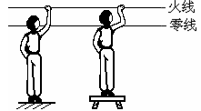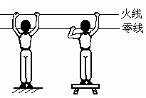
A B C D
5．如图，用笔画线代替导线将部分家庭电路连接完整。
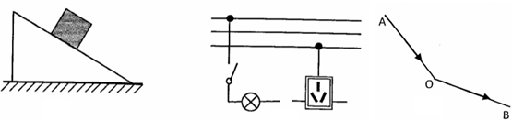
参考答案：1．火线 36V 不接触低压带电体 不靠近高压带电体；
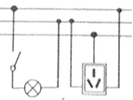
2．A 3．B 4．B 5．如图：

附件2：课堂检测
1．生活中掌握一些安全用电常识很有必要，下列做法中不正确的是( )。
A.更换灯泡时要先切断电源
B. 同时使用大功率用电器前，必须先考虑电能表、保险丝等的承受能力

C. 长时间不看电视时，不切断电源，用遥控器关闭电视
D. 发现输电线的断头落地，不要走近更不准去拾电线头
2．如图所示的四种情景中，符合安全用电原则的是（ ）
A．A图：电灯的开关必须接在火线上，熔断器接在零线上
B．B图：用湿布擦正在发光的灯泡
C．C图：有金属外壳的家用电器，外壳不接地会有安全隐患
D．D图：拉动电线拔出插头
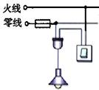
A B
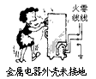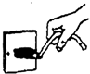
C D
3．当发现有人触电或电器设备着火时，正确的做法是( )。
A．发现有人触电，应立即寻找电工来解救
B．发现有人触电或电器设备着火时，可用剪刀将电线剪断
C．发现电器设备着火时，应立即泼水灭火
D．发现有人触电时，应立即拉断总开关或用绝缘物将电线挑开，再进行抢救
4．图所示的电路中，正常发光的三盏灯突然全部熄灭，经检查保险丝完好，用试电笔插进插座的两孔，氖管均发光。造成这一现象的原因是（ ）
A．插座发生短路了 B．进户的火线断了
C．进户的零线断了 D．某盏电灯的灯丝断了
火线
零线
保险丝

5．图中所示哪些情况情况会发生触电事故
6．小莉学完家庭用电知识后，安装了某房间的照明电路（如图），经检查发现有三处错误，它们是：（填写字母代号并说出错误原因）
（1）______________________________________________________________
(2)_______________________________________________________________(3) ______________________________________________________________
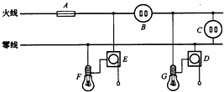
参考答案：1．C 2．C 3．D 4．C 5．甲 丙
6．（1）插座不应串联在火线上开关；（2）D不应接在零线上；（3）灯头螺旋F不应接在火线上

